**PHÁT TRIỂN ỨNG DỤNG WEB**

|  |  |  |  |
| --- | --- | --- | --- |
| **STT** | **TỪ** | **Ý NGHĨA** | **GHI CHÚ** |
| 1 | Acentralized programming language |  |  |
| 2 | compiler | Biên dịch |  |
| 3 | interpret | Thông dịch |  |
| 4 | Web root | Thư mục gốc chứa website |  |
| 5 | Script | Ngôn ngữ kịch bản |  |
| 6 | anchor | Mỏ neo | Dẫn đến tài nguyên nào đó |
| 7 | Boolean |  |  |
| 8 | URL(uniform resource locator) |  |  |
| 9 | DNS(Domain Name System) | Hệ thống tên miền |  |
| 10 | XAMPP(Cross-platform Apache MariaDB PHP Perl) | Chương trình tạo web server ứng dụng trên các HDH | Đọc htdocs |
| 11 | Looping/repeat/interate |  |  |
| 12 | Git | Phần mềm quản lý mã nguồn phân tán | Distributed version control system-DVCS |
| 13 | Repository | Kho chứa, database | Chứa để duy trì, quản lý các sửa đổi, lịch sử cảu dự án |
| 14 | Staging Area |  | Nơi lưu trữ các thay đổi trên tập tin để nó có thể commit, trước khi cho vào git |
| 15 | .git/index | Tập tin lưu thư mục |  |
| 16 | modifier |  | Trong LLHDT là phạm vi truy cập, chuyển đổi các ký tự đằng sau biểu thức |
| 17 | Storage | Dung lượng lưu trữ | (HDD, SSD) |
| 18 | docker | Giúp lập trình viên và người quản trị hệ thống phát triển, triển khai, chạy ứng dụng với container |  |
| 19 | Image | Gói thực thi | Chứa all cần thiết để chạy ứng dụng (mã nguồn mở, thư viện, runtime, biến moio trường) |
| 20 | container |  | 1 thể hiện dang chạy, được khởi tạo từ image |
| 21 | Registry |  | Các image có thể lưu trong một kho |
| 22 | Engine | Phần mềm docker | Tạo, lưu, chạy các imge/container |
| 23 | PHP(hypertext preprocessor) | Ngôn ngữ lập trình mã nguồn mở, thực thi trên máy chủ web |  |
|  |  |  |  |
|  |  |  |  |

1. DANH SÁCH THUẬT NGỮ
2. LAB
3. LAB 1: TÌM HIỂU VỀ DNS
4. Định nghĩa

DNS (Domain Name System): là hệ thống phân giải tên miền. Nó giúp cho việc chuyển đổi các tên miền mà ta dễ ghi nhớ (dạng ký tự) sang địa chỉ IP vật lý (dạng số) tương ứng với tên miền đó và ngược lại.

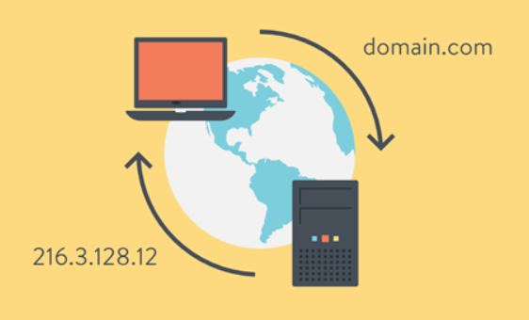

1. Tên miền cấp 1,2,3 là gì

* Tên miền cấp 1: là tên miền cấp cao nhất, là tên miền quốc tế dùng chung cho nhiều quốc gia. VD: .com, .net, .org…………..
* Tên miền cấp 2: cũng là tên miền quốc gia nhưng thông thường mỗi quốc gia sẽ có một tên miền riêng. VD: .vn (Việt Nam), .uk (Anh), .us (mỹ), …
* Tên miền cấp 3: sự kết hợp giữa tên miền cấp 1 và 2. VD: .com.vn, .com.uk, .edu.us…

1. Các DNS phổ biến nhất hiện nay

* DNS google: là một trong những DNS server được sử dụng nhiều nhất hiện nay vì tốc độ nhanh và ổn định( 8.8.8.8 / 8.8.4.4)
* DNS OpenDSN: 208.67.222.222 / 208.67.220.220
* DNS Cloudflare: là 1 dịch vụ DNS trung gian giúp điều phối lưu lượng truy cập qua lớp bảo vệ CloudFlare( 1.1.1.1/ 1.0.0.1)
* DNS VNPT: 203.162.4.191 / 203.162.4.190
* DNS Viettel: 203.113.131.1 / 203.113.131.2
* DNS FPT: 210.245.24.20 / 210.245.24.22

1. LAB 2+ 3: ĐĂNG KÝ TÊN MIỀN MIỄN PHÍ, CÓ PHÍ

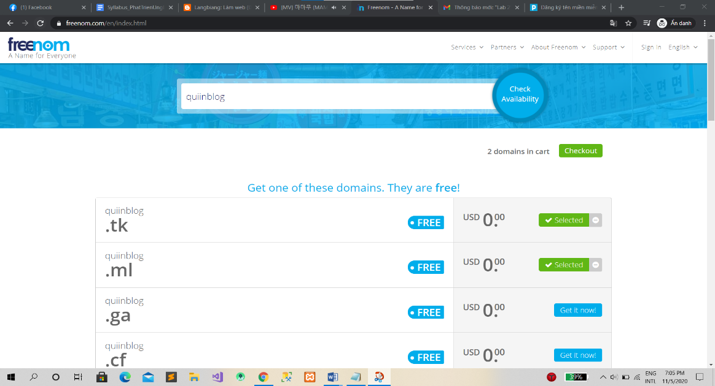

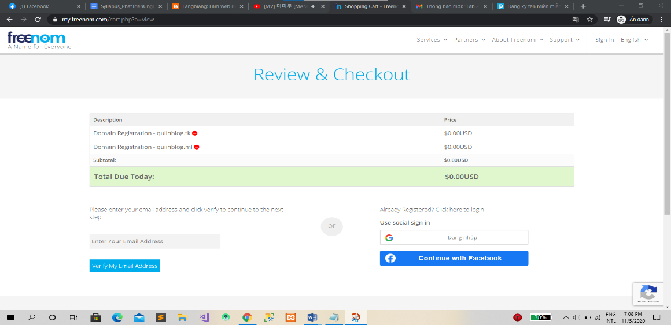

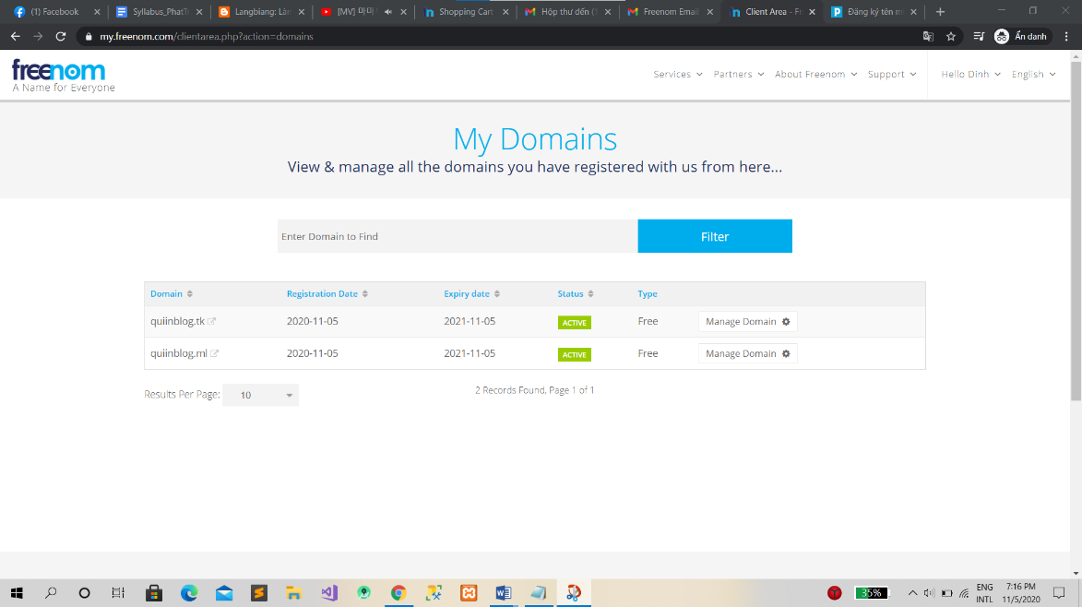

1. LAB 4: TÌM HIỂU VỀ WEBSERVER
2. Định nghĩa

* Web server là máy chủ cài đặt các chương trình phục vụ các ứng dụng web. Webserver có khả năng tiếp nhận request từ các trình duyệt web và gửi phản hồi đến client thông qua giao thức HTTP hoặc các giao thức khác. Có nhiều web server khác nhau như: Apache, Nginx, IIS…
* Web server gồm:

+ Phần cứng: máy chủ có tốc độ xử lý cao, lưu trữ nhiều DL, bảo mật tốt, luôn ở trạng thái hoạt động

+ HĐH: windows, unix, linux, route…

+ Phần mềm Web server: Apache, IIS, Nginx

+ Nội dung website: tất cả các tài nguyên giúp website hoạt động

1. Hoạt động

* A

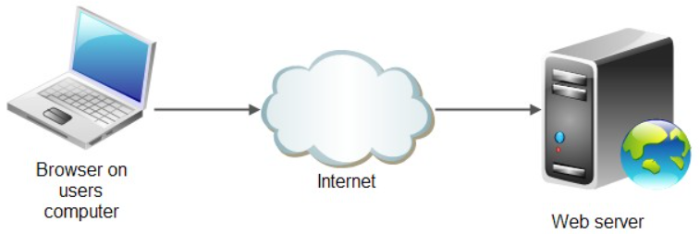

1. aa
2. LAB 5: CÀI ĐẶT VÀ CẤU HÌNH XAMPP
3. LAB 6, 7, 8, 9: TÌM HIỂU HOSTING
4. Định nghĩa

* Hosting (hay web hosting) là một dịch vụ online giúp bạn xuất bản website hoặc ứng dụng web lên Internet. Khi bạn đăng ký dịch vụ hosting, tức là bạn thuê một chỗ đặt trên server chứa tất cả các files và dữ liệu cần thiết để website của bạn chạy được.

1. Các loại hosting thông dụng, phổ biến

* Shared Hosting: chia sẻ tài nguyên server với những khách hàng khác của nhà cung cấp hosting của bạn.
* VPS Hosting: Có nghĩa là một không gian riêng trên một server vật lý được thiết lập, với bộ nhớ và sức mạnh vi xử lý riêng chỉ cho bạn mà thôi.
* Cloud Hosting: nhà cung cấp của bạn có một bộ các server. Files và tài nguyên được phân phối trên các server.
* WordPress Hosting: WordPress hosting là một dạng của shared hosting, được thiết kế riêng cho chủ website WordPress.
* Dedicated Server Hosting: là server vật lí do người dùng tự xây dựng.

1. Các thông số cơ bản

* Disk Space (Dung lượng)
* Bandwidth: Khi hết hiện 502 Service Temporarily Overloaded
* Parked Domain: Là số tên miền chạy song song với tên miền chính trên Hosting của bạn. Nó xài cùng tài nguyên dữ liệu Host (cùng 1 source web) với tên miền chính. Khi người dùng vào tên miền park domain hoặc tên miền chính thì chúng đều trả về một trang web duy nhất có nội dung giống y như nhau.
* Addon Domain: Là số tên miền bổ sung được thêm vào Hosting của bạn. chạy khác source web
* Sub Domain (tên miền con)
* Tài khoản Email
* Tài khoản FTP
* Tài khoản MySQL

1. Share hosting miễn phí
2. LAB 10-> 28 : TÌM HIỂU VỀ GIT
3. Định nghĩa git

* Git là một hệ thống quản lý phiên bản phân tán (Distributed Version Control System – DVCS), nó là một trong những hệ thống quản lý phiên bản phân tán phổ biến nhất hiện nay. Git cung cấp cho mỗi lập trình viên kho lưu trữ (repository) riêng chứa toàn bộ lịch sử thay đổi.

1. Tìm hiểu về Working Directory, Staging Area và Git Directory

* Working Directory: thư mục làm việc hiện thời, là bản sao một phiên bản của dự án, nó được lấy ra từ CSDL trên Git
* Staging Area: khu vực tổ chức, là một tập tin (index) nằm trong thư mục .git, chứa thông tin về những gì sẽ được lưu phiên bản (commit) trong lần tới
* Git Directory: thư mục .git, là nơi Git lưu trữ “siêu dữ kiện” (metadata), và CSDL của Git (không phải CSDL của ứng dụng đang được phát triển). Đây là phần quan trọng nhất của Git, nó là thành phần được sao lưu (copy) về khi bạn nhân bản một kho chứa từ máy khác (clone)

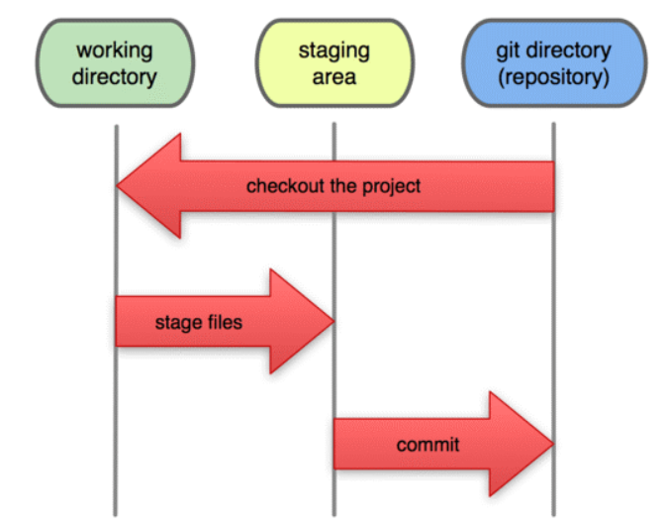

* Khi một tập tin (thư mục) đã được Git quản lý, nó có thể ở các trạng thái sau:

+ Modified: tập tin đã bị thay đổi tính từ khi được sinh ra từ git directory và chưa đưa vào staging area

+ Staged: tập tin đã bị thay đổi và đã được đưa vào staging area

+ Committed: tập tin nằm trong git directory

1. aa
3. TÌM HIỂU VỀ DOCKER
4. Các lệnh cơ bản trong docker

* kiểm tra phiên bản: docker --version
* liệt kê các image: docker images -a
* Xóa một image (phải không container nào đang dùng): docker images rm imageid
* Tải về một image (imagename) từ hub.docker.com: docker pull imagename
* Liệt kê các container: docker container ls -a
* Xóa container: docker container rm containerid
* Tạo mới một container: docker run -it imageid
* Thoát termial vẫn giữ container đang chạy: CTRL +P, CTRL + Q
* Vào termial container đang chạy: docker container attach containerid
* Chạy container đang dừng: docker container start -i containerid
* Chạy một lệnh trên container đang chạy: docker exec -it containerid command